L’objectif principal de ce TP est d’installer et de configurer un serveur de téléphonie sur IP, en utilisant Asterisk, un logiciel de téléphonie (ou IP PABX applicatif) qui supporte la plupart des protocoles de voix sur IP. Nous allons utiliser dans ce TP le protocole SIP, protocole le plus utilisé (mais pas le seul) dans la téléphonie sur IP, mais aussi dans de nombreuses autres applications de visiophonie, messagerie instantanée, etc … SIP a un inconvénient : une fois la communication établie, le protocole RTP est utilisé pour le flux de données et nécessite l’ouverture d’une plage de ports importante, qui rend difficile le passage des firewalls.

PLATEFORME
Pour réaliser le TP, vous aurez besoin de :
- Une VM Windows Server (4CPU, 4 Go, 40 Go) qui fera office de serveur DHCP.
- Une VM Linux Debian sur lequel sera installé Asterisk.
- Une VM Windows avec un SoftPhone 3CX.
- Un téléphone IP Cisco SPA514G.
- Un injecteur PoE.
Le plan d'adressage devra être respecté scrupuleusement.
- Serveur DHCP : 192.168.XX.1 /24
- Serveur Asterisk : 192.168.XX.20 /24
Nom | xx | NN + 01,02 et 03
ALVES Elias | 21 | 21 (2101,2102,2103)
CHAYMOL Florian | 22 | 22
VARNIERE LEA | 23 | 23
ECHCHERKI Assïa | 24 | 24
TOUSSAINT-ROUYARD Néo | 25 | 25
GOMEZ Mathieu | 26 | 26
VOLO Dylan | 27 | 27
ZIN Enzo | 28 | 28
GULLACE Jérôme | 29 | 29
MERABTINE SALHI Yassin | 30 | 30
KAABECHE Ilyes | 31 | 31
R'HOUNI Omar | 32 | 32
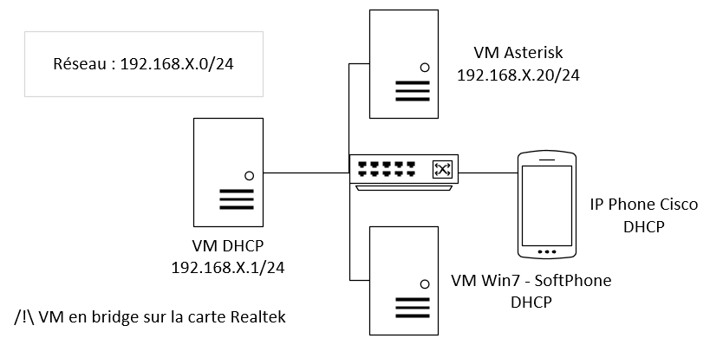
Vous devrez me transmettre votre fichier compléter avec les informations demandées.
Votre rapport servira d’évaluation.

Installation du serveur DHCP (sans interface graphique)
- La VM doit être en bridge sur la seconde carte réseau de l’hôte (Realtek).
- Installer Windows 2022 sans l’interface utilisateur. Lancer la commande sconfig pour avoir les options d’administration du serveur
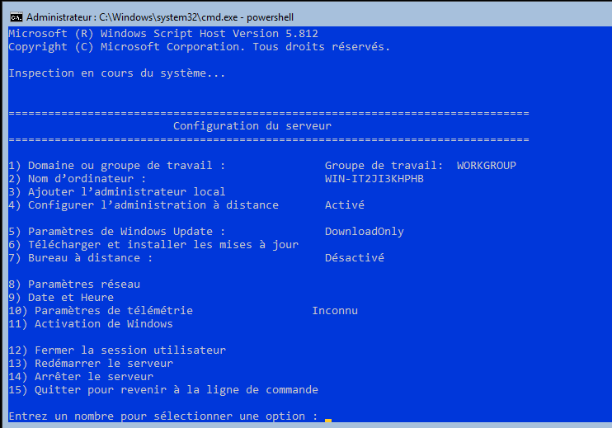
- Réaliser la configuration suivante :
  - Mettre une IP fixe 192.168.xx.1/24 (option 8)
  - Changer le nom du serveur (option 2)
  - Mettre la VM dans le groupe de travail « WORKGROUP » (option 1).
- Revenir à l’invite de commande, lancer PowerShell et :
  - Installer le rôle DHCP.
Install-WindowsFeature -Name DHCP -IncludeManagementTools
Add-DhcpServerSecurityGroup
Restart-Service dhcpserver
  - Créer une étendue allant de 192.168.XXX.10 à 192.168.XXX.50/24.
Add-DhcpServerv4Scope -Name "DHCP_TOIP" -StartRange DEBUT_PLAGE -EndRange FIN_PLAGE -SubnetMask MASQUE
Pour voir les baux DHCP : Get-DhcpServerv4Lease
  - Désactiver le firewall.
Désactiver le firewall : Set-NetFirewallProfile –Profile * -Enabled False
Vérifier : Get-NetFirewallProfile | ft name,enabled

Installation du poste SoftPhone
- La VM doit être en bridge sur la seconde carte réseau de l’hôte (Realtek).
- Laisser la VM dans le groupe de travail « WORKGROUP ».
- Vérifier que le PC a récupéré un adresse IP automatiquement.
- Installer le SoftPhone « 3CXPhone6.msi »

Installation du serveur Asterisk
- Créer une VM à partir de l’iso dvd de debian 12.
- Mettre la VM en NAT pour qu’elle puisse avoir internet.
- Activer le SSH pour administrer le serveur depuis une VM.
- Installer Asterisk (paquet asterisk).
- Basculer le serveur en bridge sur la carte Realtek.
- Configurer l’adresse IP du serveur.
- Tester le ping du serveur DHCP et du poste SoftPhone.
Ping du serveur DHCP (remplacer la copie d’écran par la vôtre)
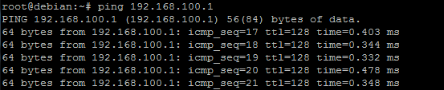
Ping du poste Windows Softphone (remplacer la copie d’écran par la vôtre)
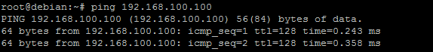

Observations
Le service Asterisk est-il démarré ?
Oui
Quelle(s) commande(s) avez-vous tapée(s) ?
systemctl status asterisk
Sur quel(s) port(s) le service asterisk attend-il (listen) des requêtes ?
5060 UDP
Quelle(s) commande(s) avez-vous tapée(s) ?
ss -anp | grep asterisk
D’autres ports « UDP » sont-ils ouverts (sans être en LISTEN) ?
Oui
On peut accéder à la console asterisk, pour voir ce qui s’y passe.
Lorsque le service asterisk n’est pas démarré, on peut le démarrer en mode console en tapant :
  - asterisk -cvvvv
Lorsque le service asterisk est déjà démarré, on peut rejoindre le mode console en tapant :
  - asterisk -rvvvv
A noter que le nombre de v correspond à la quantité d’informations que l’on veut voir s’afficher : plus il y a de v, et plus c’est « verbose », autrement dit « verbeux », donc plus il y a de détails.
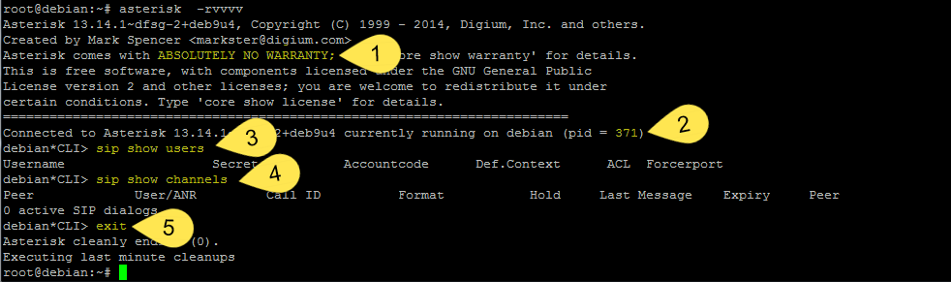
- 1 : Le logiciel est gratuit mais n’a aucune garantie.
- 2 : Le numéro du processus Asterisk
- 3 : La commande sip show users montre les comptes SIP.
- 4 : La commande sip show channels montre les communications en cours.
- 5 : Taper exit pour quitter la console. (Mais cela n’arrête pas le service)
A noter que des messages s’affichent dans cette console au fur et à mesure du déroulement des opérations, ce qui peut être utile par la suite pour déboguer un « dial plan » qui dysfonctionne, ou tout simplement pour vérifier que les communications s’établissent.

Configuration d’Asterisk
Suivez scrupuleusement les étapes proposées, et vérifiez toujours, après chaque commande, le résultat obtenu.

Déplacement des fichiers
Les fichiers fournis sont des exemples de configurations (dans le répertoire /etc/asterisk) mais il y a bien plus que le nécessaire.
Nous allons créer un répertoire « samples » et déplacer tous les fichiers dans ce nouveau répertoire en un minimum de commande.
Notez vos commandes (depuis la racine du système) :
Cd /etc/asterisk
mkdir samples
mv * samples/

Création des fichiers de base
Les deux fichiers de configuration essentiels pour gérer des comptes SIP sont sip.conf et extensions.conf. Pour éviter les doublons entre étudiants, même si cela ne devrait pas générer de dysfonctionnements puisque vous travaillez sur des IPBX distincts, vous utiliserez des numéros commençant par NN où NN correspond à votre plan de numéro de poste. (cf page 1).
La configuration est donnée pour le poste 10, mais personne n’a ce poste-là, donc il faut adapter ! Pour le poste 10, NN = 10. Donc il faut remplacer 10 par votre propre valeur de NN.
Nous allons créer trois utilisateurs, affecter un prénom à ses trois utilisateurs (ne prenez pas le vôtre ou celui d’un collègue ni ceux de mon exemple).

sip.conf
[general]
context=default
disallow=all
allow=g722
allow=alaw
allow=g729

[goku] ;nom d’utilisateur
secret=dbz ;mot de passe
type=friend
host=dynamic
context=default

[gohan]
secret= dbz
type=friend
host=dynamic
context=default

[goten]
secret= dbz
type=friend
host=dynamic
context=default

extensions.conf
[general]
[globals]
; Correspondances entre extensions et comptes SIP
; Les extensions sont en quelque sorte les numeros de ligne
SIP_1001=goku ; A personnaliser : si votre NN est 12, ce sera SIP_1201, etc …
SIP_1002=gohan
SIP_1003=goten

[default] ; On retrouve le nom du contexte

; voici le « dial plan »

exten = _10XX,1,NoOp( Call from ${CALLERID(num)} towards ${EXTEN} )
; _10XX pour généraliser ce dialplan pour toute extension commençant par 10, suivi de 2 chiffres
; 1 pour 1ère instruction
; NoOp : ce n’est pas une véritable instruction, mais cela permet de consigner un message, il n’y a pas d’espace entre NoOp et la parenthèse de log
exten = _10XX,n,Dial(SIP/${SIP_${EXTEN}},15) ; Attention aux accolades imbriquées !
; définit la liaison entre un numéro de téléphone et une terminaison SIP
; n veut dire « instruction suivante », on peut les numéroter (ex : 2), mais cela permet d’insérer
; plus facilement une ligne si nécessaire ultérieurement
; 15 indique que l’appel (la sonnerie) se fera pendant 15 secondes
exten = _10XX,n,NoOp(DIALSTATUS is ${DIALSTATUS})
; encore un message pour le log
Il nous faut également renseigner un fichier qui définit quels sont les événements qui sont logués et dans quel fichier.

logger.conf
[general]

[logfiles]
console => notice, warning, error, dtmf ; dans la console, on logue tout ou Presque tout
messages => notice, warning, error ; dans le fichier messages, on logue les “notice”, “warning”
; et “error” (ou erreurs fatales), notice étant le moins grave
full => notice, warning, error, debug, verbose ; dans le fichier de logs “full”, on logue tout (ici)
NB : Les fichiers de log se trouvent dans /var/log/asterisk
Rappel : Pour voir la fin d’un fichier de log, on utilise la commande tail
  - tail /var/log/asterisk/messages
Enfin un fichier définit normalement les modules à charger. Selon notre configuration, notre infrastructure, le type de réseaux utilisés, les types de terminaisons, il n’est pas forcément utile de charger tous les modules. Pour l’instant, on va essayer de lui faire confiance, et de définir un chargement des modules en automatique.

modules.conf
[modules]
autoload=yes

Chargement de la configuration
Normalement un simple reload suffit lorsque l’on modifie les fichiers de configuration. Mais comme on a supprimé des fichiers, il nous faut faire un stop et un start pour être certain qu’Asterisk ne démarre qu’en prenant nos fichiers de configuration en compte.
Même si aucun message d’erreur n’est signalé, le service ne démarre pas forcément !
L’important est que le status soit en active (running) s’il y a des « WARNING » ou des « ERROR » ont peut les ignorer pour le moment.
Vérifiez-le bien avec la commande status.
Il se peut en effet que certains modules ne parviennent pas à se charger. Si c’est le cas vérifiez les messages de type « ERROR » qui s’affichent dans la console (asterisk –cvvvv).
Si le service démarre bien, afficher les comptes SIP dans la console et fournir une copie d’écran
Systemctl restart asterisk
systemctl status asterisk

On peut aussi vérifier après configuration les ports ouverts (ss –anp | grep asterisk).

Configuration du SoftPhone 3CX
- Vérifier que vous pouvez pinguer l’ipbx depuis la machine SoftPhone.
- Lancer le logiciel 3CX-Phone
- Cliquer sur « Set accounts » en haut à droite pour configurer un nouveau compte SIP.
- Rentrer les informations comme indiqué ci-dessous :
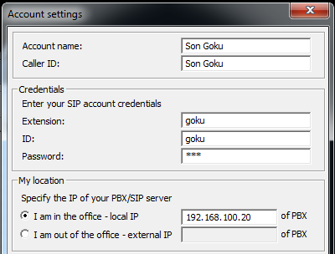
Si tout s’est bien passé, l’écran affiche ensuite « On Hook » après avoir vérifié sa configuration auprès de l’IPBX. Vérifiez ensuite que vous pouvez prendre une ligne (tonalité) et que vous pouvez composer un numéro comme NN02 ou NN03.


Configuration du téléphone IP
Brancher le téléphone IP sur le switch SF500 (ou un 2960 et un injecteur POE) et le raccorder au réseau pour qu’il récupère une IP grâce au serveur DHCP.

Si tout est bien raccordé, le téléphone va récupérer une adresse IP. Pour la trouver, il faut utiliser la touche « menu » et sélectionnez l’option 9.
Sinon, dans le serveur DHCP, nous voyons les baux distribués :
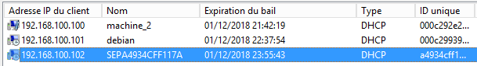
La configuration du téléphone se fait depuis l’interface web.
- Ouvrir le navigateur et accéder en http au téléphone.
- Accéder au mode Administration en cliquant sur « Admin Login » en haut à droite (il n’y a pas de mot de passe).
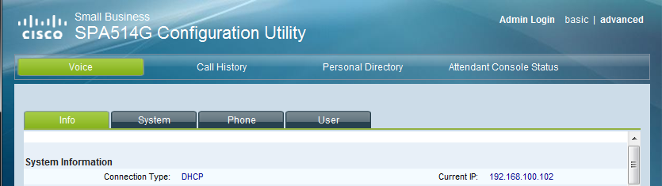
- Accéder au menu « Ext 1 » (extension 1) pour lancer son paramétrage :
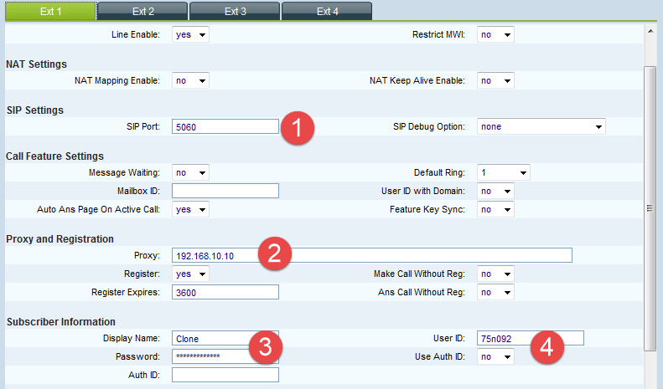
  - SIP Port (1) : Port du serveur SIP (par défaut 5060).
  - Proxy (2) : Adresse du serveur SIP.
  - Display Name (3) : Nom d’affichage du téléphone.
  - Password (3) : Mot de passe de l’utilisateur.
  - User ID (4) : Nom d’utilisateur Asterisk.
  - Use Auth ID (4) : si l’authentification se faire avec un User ID, le paramètre est à no (sinon yes).
Il faut appliquer les modifications et cela provoque un redémarrage du téléphone.
- Le menu « Phone » permet de personnaliser l’interface du téléphone.
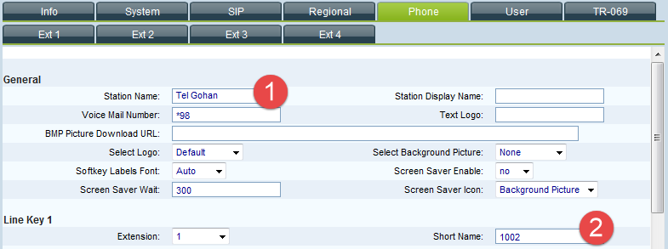
  - Station Name (1) : Nom du téléphone
  - Short Name (2) : Nom court qui s’affiche au niveau de l’extension (ou de la ligne).
Dans la console, nous pouvons voir le redémarrage du téléphone (déconnexion puis reconnexion).
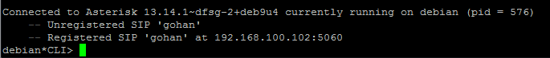
- Vérifier qu’on a la tonalité en décrochant, et composer le n° du softphone.
- Vérifier que depuis le softphone, on peut joindre le téléphone IP.

Réaliser un appel
Nous avons donc un SoftPhone et un Téléphone physique raccordé à notre serveur Asterisk. Nous allons tester la communication entre les deux et observer la console.
Avec l’utilisateur 2 (téléphone), appeler l’utilisateur 1 (Softphone).
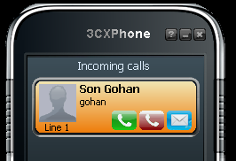 | 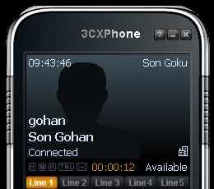
Dans la console, nous voyons les traces d’appels.
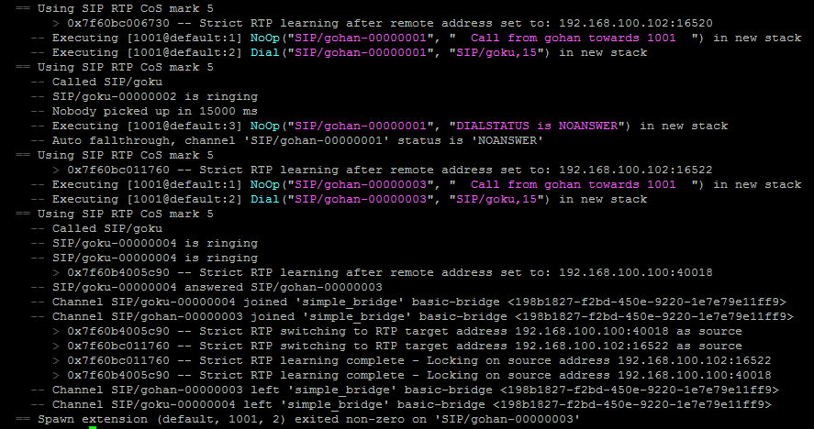
- Gohan appel Goku : Executing [1001@default:2] Dial("SIP/gohan-00000001", "SIP/goku,15")
- Goku sonne : --SIP/goku-00000002 is ringing
- Pas de réponse au bout de 15 secondes : -- Nobody picked up in 15000 ms
- Gohan appel Goku : Executing [1001@default:2] Dial("SIP/gohan-00000001", "SIP/goku,15")
- Goku décroche : SIP/goku-00000004 answered SIP/gohan-00000003

Vérification des canaux ouverts
On peut vérifier les communications en cours en listant les « canaux » (« channels ») ouverts avec la commande sip show channels :
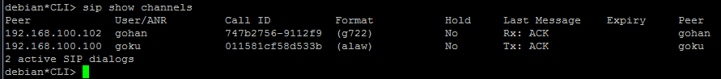
Etonnamment, pour une seule communication (cf. ci-dessus), deux canaux sont ouverts, ce qui signifie qu’il y a bien 2 dialogues SIP actifs.
Pourquoi ? Tout simplement parce que chaque terminaison SIP converse bien avec le serveur Asterisk. C’est bien lui l’intermédiaire qui a permis d’établir la communication entre les deux clients SIP.
La commande sip show peers montre tous les « appareillages » entre comptes SIP et terminaisons, autrement dit toutes les terminaisons qui se sont enregistrées auprès de l’IPBX :
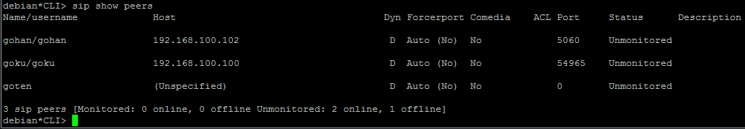
- Les terminaisons ou hôtes sont connus d’après leur adresse IP
- On note que les téléphones IP Cisco utilisent le port 5060, alors que le softphone utilise lui le port 54965.

Configuration de la messagerie
Pour faire fonctionner la messagerie vocale, il faut ajouter une instruction dans le « dial plan » indiquant qu’après la sonnerie, après les 15 secondes, on bascule sur la boîte vocale. Il faut ajouter/modifier les fichiers de configuration.
Fichier extensions.conf (à modifier et à adapter)
  - [general]
  - [globals]
  - SIP_1001=goku
  - SIP_1002=gohan
  - SIP_1003=goten

  - [default]
  - exten = _10XX,1,NoOp( Call from ${CALLERID(num)} towards ${EXTEN} )
  - exten = _10XX,n,Dial(SIP/${SIP_${EXTEN}},15)
  - exten = _10XX,n,NoOp(DIALSTATUS is ${DIALSTATUS})
  - exten = _10XX,n,VoiceMail(${EXTEN}@default)
  - exten => 100,1,VoiceMailMain(${CALLERID(num)}@default)
Fichier voicemail.conf (créé)
  - [general]
  - [default] ; On retrouve le nom du contexte
  - 1001 => 1234, goku ; 1234 = mot de passe pour consulter la boite vocale
  - 1002 => 1234, gohan
  - 1003 => 1234, goten
- Vérifier que désormais on tombe bien sur la boîte vocale, après 15 secondes, si personne ne répond.
- Ecouter le message déposé. Pour ce faire, il faut appeler le numéro de la messagerie, saisir le numéro du poste à consulter et son mot de passe.

Droits sur les répertoires Asterisk
Pour terminer, il est préférable que root ne soit pas propriétaire des fichiers de configuration, or c’est lui qui a créé les fichiers personnalisés (ce qui n’était pas le cas des fichiers exemple) :
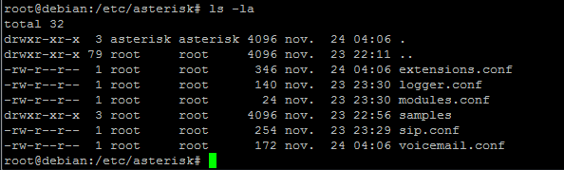
Utiliser la commande chown permet de changer le propriétaire et le groupe pour un fichier. Le compte asterisk et le groupe asterisk ont été créés à l’installation du paquet, c’est eux qui doivent être propriétaires :
